

计算机图形学结课论文

论文题目 基于OpenGL的图片丢帧问题解决

学 号 201922230108

作者姓名 王冠桥
目 录
第一章 研究背景介绍 1
1.1 图片丢帧问题介绍 1
1.2 实际问题的需求 1
1.3 Opengl优势 2
第二章 OpenGL技术介绍 4
2.1 流程介绍 4
2.2 着色器 4
2.2.1 顶点着色器 4
2.2.2 片段着色器 5
2.3 纹理 5
2.4 帧缓冲 6
第三章 Opengl解决丢帧问题 8
3.1 绑定纹理图片到缓冲区上 8
3.1.1 加载图片 8
3.1.2 生成纹理 8
3.1.3 应用纹理 9
3.1.4修改着色器 9
3.1.4效果展示 10
3.2 图片的帧率显示 11
3.2.1 帧率的实时监控 11
3.2.2 帧率的控制 12
3.3 多幅图片的循环播放 13
3.4 效果验证 15
第四章 总结 16
参考文献 17
附录 18

第一章 研究背景介绍

1.1 图片丢帧问题介绍
帧数就是在1秒钟时间里传输的图片的量，也可以理解为图形处理器每秒钟能够刷新几次，通常用fps（Frames Per Second）表示。每一帧都是静止的图象，快速连续地显示帧便形成了运动的假象。高的帧率可以得到更流畅、更逼真的动画。每秒钟帧数 (fps) 愈多，所显示的动作就会愈流畅。
但是在帧率提高的同时，可以了解到的问题是CPU对于图片的处理有时候是存在问题的，如图1.1，例如现在我们面前有一个pipe，这个管道作为图片的缓存区，容量为10，在某一时刻该缓冲区的图片缓冲达到了满缓冲，也就是10帧图片，这时候由于I/O速度的不同步，读取的速度远远慢于打图片的速度，这时候新的一帧图片仍然会打入缓冲区，这时候旧的图片就会被覆盖掉，但是这一帧图片实际上是没有打入的，因此就会出现最后显示的视频中这一帧图片不存在的情况，这种情况就被称为丢帧。
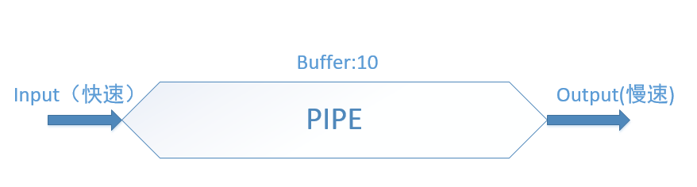
图1.1 帧缓冲读取原理

在如今的游戏以及视频中，人们越来越追求高帧率的实现，对于60fps甚至120fps的帧率要求越来越严重，按照上面的情况，如果丢帧情况太严重，用户的体验会非常的不好，因此丢帧问题的解决是很有必要的。

1.2 实际问题的需求
刚好最近的项目中有一小部分的内容需要解决这个问题，如图1.2，在从PC到显示器这一部分中，有这样的一些需求，有13张pictures，需要分别以30hz打3次floor，40HZ打3次，60HZ打6次，并且不丢帧，正好最近在学习Opengl,了解到利用帧缓冲机制可以解决该问题，通过帧缓冲的双缓冲机制应该可以比较好的处理丢帧问题，因此本篇论文就此问题进行了研究。
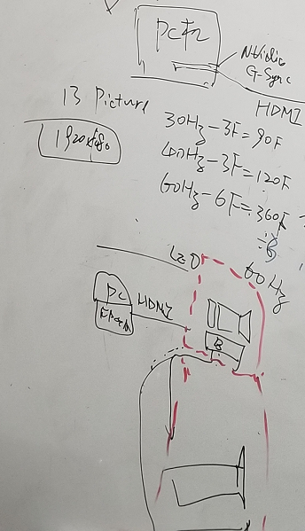
图1.2 CPU到PC的图片需求

1.3 Opengl优势
一般OpenGL被认为是一个API(Application Programming Interface, 应用程序编程接口)，包含了一系列可以操作图形、图像的函数。
OpenGL规范严格规定了每个函数该如何执行，以及它们的输出值。至于内部具体每个函数是如何实现(Implement)的，将由OpenGL库的开发者自行决定。OpenGL规范并没有规定实现的细节，具体的OpenGL库允许使用不同的实现，只要其功能和结果与规范相匹配（亦即，作为用户不会感受到功能上的差异）。
OpenGL自身是一个巨大的状态机(State Machine)：一系列的变量描述OpenGL此刻应当如何运行。OpenGL的状态通常被称为OpenGL上下文(Context)。我们通常使用如下途径去更改OpenGL状态：设置选项，操作缓冲。最后，我们使用当前OpenGL上下文来渲染。
由于OpenGL在图形处理方面的优越性，它具有许多其他库所不具有的功能，例如在我们需要解决的问题中，我们需要将图片进行加载并按照正确的顺序输出，这时候可以使用Opengl的纹理系统加载图片，并且使用双缓冲机制来对图片进行装载，这一点是其他技术很难办到的。

第二章 OpenGL技术介绍

2.1 流程介绍
在上面的介绍中我们可以知道，我们需要做的是对图片进行装载和显示，流程图见下图2.1。
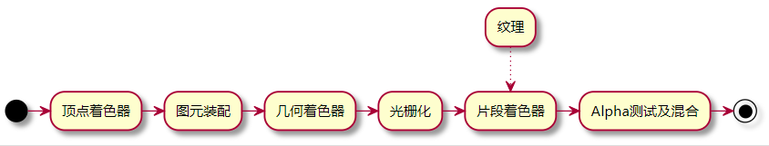
图2.1 图片渲染流程图

因此对于图片的装载来说，是很有必要进行上述技术的介绍的，这样才能够使用opengl实现图片的加载。

2.2 着色器
着色器(Shader)是运行在GPU上的小程序。这些小程序为图形渲染管线的某个特定部分而运行。从基本意义上来说，着色器只是一种把输入转化为输出的程序。着色器也是一种非常独立的程序，因为它们之间不能相互通信；它们之间唯一的沟通只有通过输入和输出。
着色器是使用一种叫GLSL的类C语言写成的。GLSL是为图形计算量身定制的，它包含一些针对向量和矩阵操作的有用特性。
着色器的开头总是要声明版本，接着是输入和输出变量、uniform和main函数。每个着色器的入口点都是main函数，在这个函数中我们处理所有的输入变量，并将结果输出到输出变量中。
我们需要使用着色器来接受图片纹理的坐标，然后把坐标传递给片段着色器，所以着色器的使用在本研究中是必不可少的。

2.2.1 顶点着色器
顶点着色器应该接收的是一种特殊形式的输入，否则就会效率低下。顶点着色器的输入特殊在，它从顶点数据中直接接收输入。为了定义顶点数据该如何管理，我们使用location这一元数据指定输入变量，这样我们才可以在CPU上配置顶点属性。我们已经在前面的教程看过这个了，layout (location = 0)。顶点着色器需要为它的输入提供一个额外的layout标识，这样我们才能把它链接到顶点数据。

2.2.2 片段着色器
片段着色器需要一个vec4颜色输出变量，因为片段着色器需要生成一个最终输出的颜色。
所以，如果我们打算从一个着色器向另一个着色器发送数据，我们必须在发送方着色器中声明一个输出，在接收方着色器中声明一个类似的输入。当类型和名字都一样的时候，OpenGL就会把两个变量链接到一起，它们之间就能发送数据了（这是在链接程序对象时完成的）。

2.3 纹理
我们用到的图片是1920*1080的图片，如图2.2，这是一帧灰度图，我们首先需要做的就是将这一帧图片绑定在缓冲区中，因此需要用到纹理的帮助。

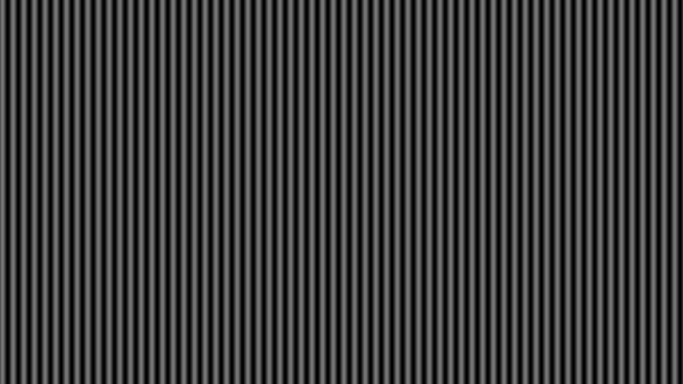
图2.2 灰度图

纹理是一个2D图片（甚至也有1D和3D的纹理），它可以用来添加物体的细节，在该研究中所用的图片是一个矩形，所以为了能够把纹理映射到矩形上，我们需要指定矩形的每个顶点各自对应纹理的哪个部分。这样每个顶点就会关联着一个纹理坐标(Texture Coordinate)，用来标明该从纹理图像的哪个部分采样（采集片段颜色）。之后在图形的其它片段上进行片段插值(Fragment Interpolation)。

2.4 帧缓冲
帧缓冲(Framebuffer)，它被储存在内存中，默认的帧缓冲是在你创建窗口的时候生成和配置的（GLFW帮我们做了这些）。有了我们自己的帧缓冲，我们就能够有更多方式来渲染了。
当把一个纹理附加到帧缓冲的时候，所有的渲染指令将会写入到这个纹理中，就想它是一个普通的颜色/深度或模板缓冲一样。使用纹理的优点是，所有渲染操作的结果将会被储存在一个纹理图像中，我们之后可以在着色器中很方便地使用它。
之所以使用帧缓冲，还是得回到最初的原因，我们需要实现图片加载的不丢帧，因此需要通过双缓冲的办法实现图片的加载。
我们需要将图片放入缓冲区，而不是实现立即显示，我们只需要绑定这个帧缓冲对象，让渲染到帧缓冲的缓冲中而不是默认的帧缓冲中。之后的渲染指令将会影响当前绑定的帧缓冲
应用程序使用单缓冲绘图时可能会存在图像闪烁的问题。 这是因为生成的图像不是一下子被绘制出来的，而是按照从左到右，由上而下逐像素地绘制而成的。最终图像不是在瞬间显示给用户，而是通过一步一步生成的，这会导致渲染的结果很不真实。为了规避这些问题，我们应用双缓冲渲染窗口应用程序。前缓冲保存着最终输出的图像，它会在屏幕上显示；而所有的的渲染指令都会在后缓冲上绘制，如图2.3。
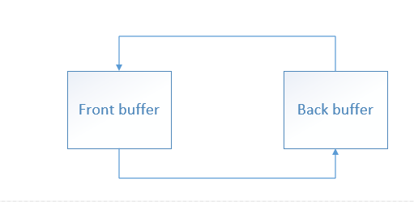
图2.3 双缓冲机制

当所有的渲染指令执行完毕后，我们交换(Swap)前缓冲和后缓冲，这样图像就立即呈显出来，大致类似于图2.4中的glfwSwapBuffers函数，将前缓冲和后缓冲进行交换，实现双缓冲。
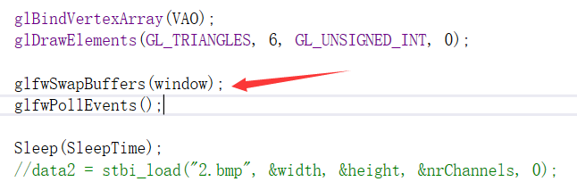
图2.4 双缓冲的使用
。

第三章 Opengl解决丢帧问题

3.1 绑定纹理图片到缓冲区上

3.1.1 加载图片
首先我们需要将我们使用的图片加载进去，这里使用了stb_image.h头文件中的stbi_load函数，代码如图3.1

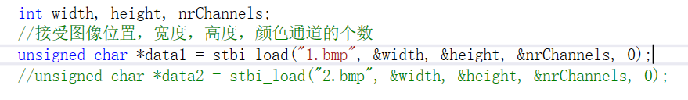
图3.1 图片加载函数

3.1.2 生成纹理
解下来我们需要生成一个纹理内容，纹理对象跟其他的Opengl对象没什么不同，都需要生成纹理对象，生成代码如图3.2
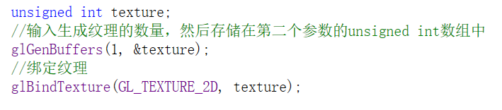
图3.2 生成纹理

在绑定纹理完成之后，我们需要使用前面载入的图片来生成纹理，使用glTexImage函数对图片进行纹理生成，如图3.3。

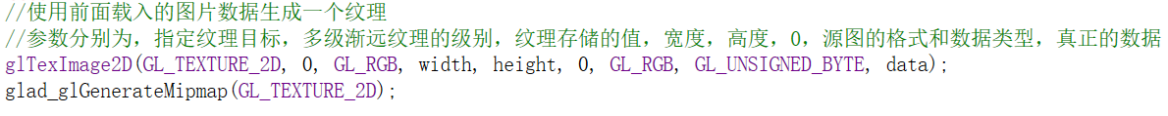
图3.3 生成图片纹理

3.1.3 应用纹理
按照我们最开始提到的纹理绑定做法，首先我们需要告诉OpenGL如何进行纹理采样，我们定义一个矩阵数组，其中包括了四个点的顶点数据,如图3.4

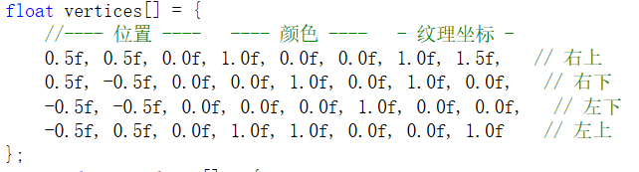
图3.4 顶点数据的定义
由于添加了额外的顶点属性，我们需要使用glVertexAttribPointer函数告诉Opengl顶点的信息，如图3.5五个属性分别：配置的顶点位置属性、顶点属性的大小，vec3、顶点数据类型、数据是否标准化、步长、偏移量，这样Opengl就识别到了我们所定义的顶点数据。

图3.5 纹理坐标属性

3.1.4修改着色器
由于修改了顶点的属性，所以我们需要对顶点着色器和片段着色器的代码进行修改，以便于opengl能够正常识别到着色器类并且成功渲染，如图3.6和3.7。

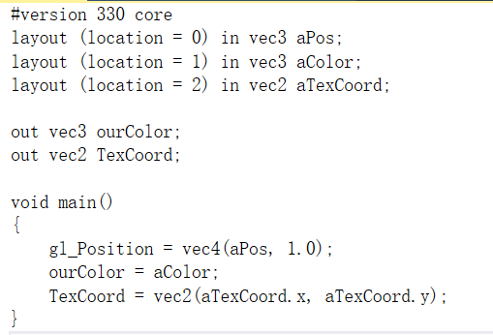
图3.6 顶点着色器
在加载片段着色器时需要声明一个采样器，把一个纹理添加到着色器类中，之后加载的时候gldwElements函数会将该纹理的采样器赋给片段着色器。

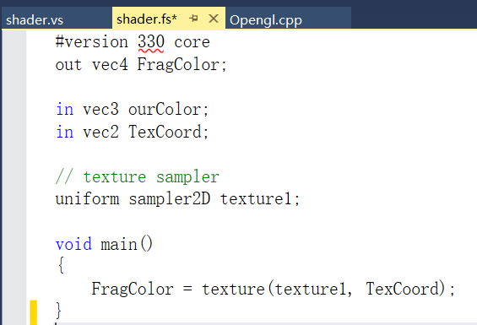
图3.7 片段着色器

3.1.4效果展示
实现了上面的代码之后，可以得到如下图3.8所示的图片显示，这时候我们将图2.2的灰度图成功的加载到了窗口中。

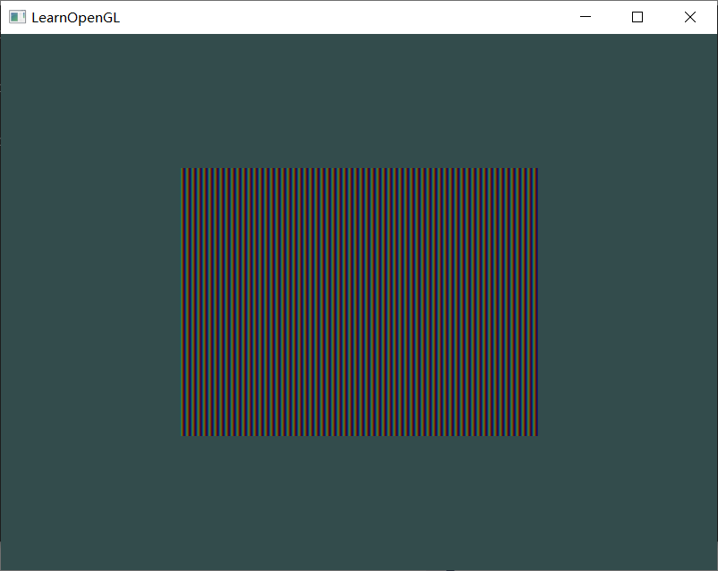
图3.8 图片显示结果

3.2 图片的帧率显示
上面我们虽然实现了图片的显示，但是这和我们预期的实验结果不符合，我们预期的实现，实现几幅图片的循环播放，因此我们需要对帧率，也即fps做出判断，因此，我们需要实现帧率的监控与控制。

3.2.1 帧率的实时监控
需要实现fps的实时监控，换言之，就是需要对fps进行计算，我们可以通过对上面的代码进行修改，首先我们对打入的图片加入一个while循环，只有当检测到esc键入或者强制关闭窗口时，才会结束，这样就实现了每次循环都可以对图片进行重新的渲染，这样我们首先实现了图片的循环播放。代码见图3.9。

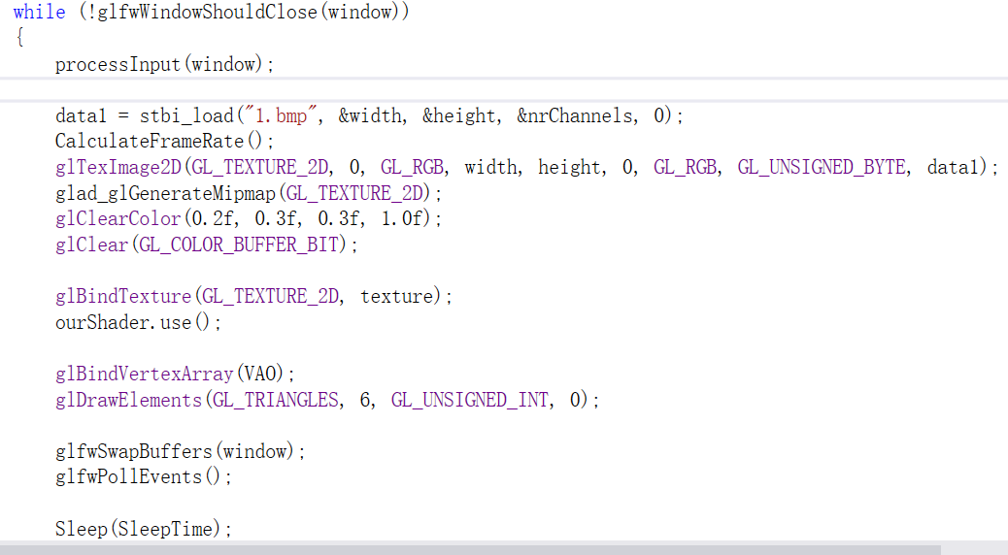
图3.9 循环播放图片代码

但是这时候还是不知道图片的播放帧率，我们可以从fps的定义入手，fps也即是frames per second，简言之也就是说每秒钟传输图片的数量就是我们所需要的fps，所以我们可以写一个函数calculateframerate，每次循环播放一张图片，也就是多了一帧，然后每秒显示帧率，这样就能够实时计算fps了，具体代码见图3.10。

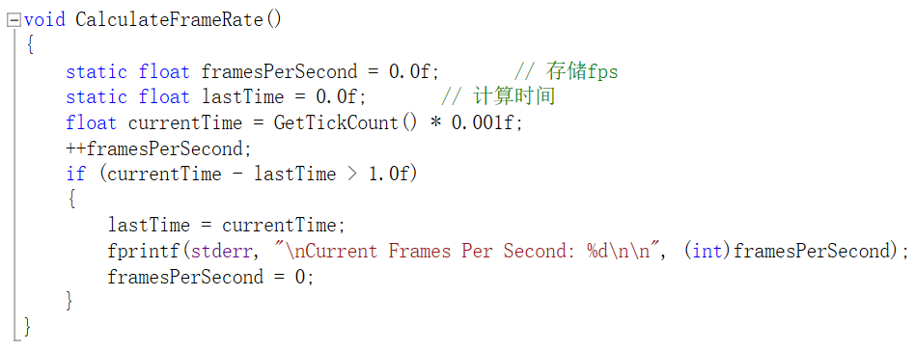
图3.10 fps计算函数

我们使用该函数进行计算，再次运行代码，可以实时计算帧率了，见图3.11，帧率不能够稳定的原因是在计算函数中，有可能刚好处于1s的间隙中计算了上一次，过了一次新的计算时间，现在可能是1.1s了，所以计算的准确率不高，但是以及能够从一定程度上反映帧率了。

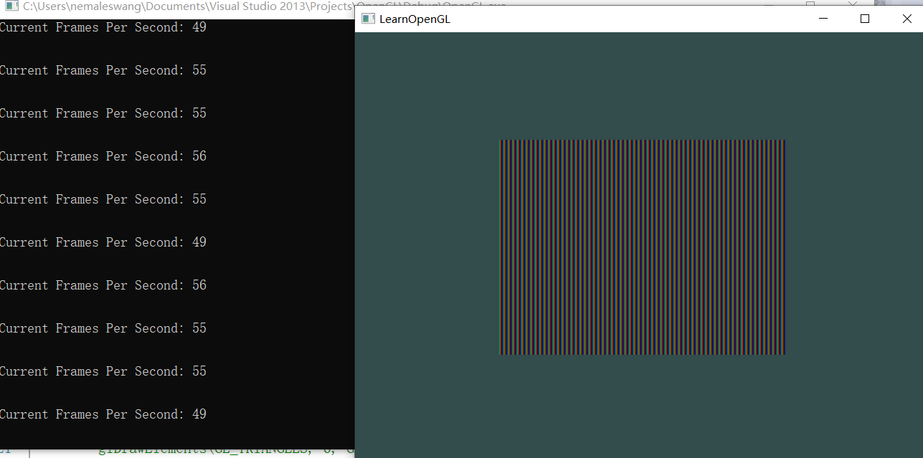
图3.11 使用fps计算函数后的结果

3.2.2 帧率的控制
在3.2.1中我们以及可以做到帧率的实时计算了，现在需要做到帧率的控制，比如控制帧率在30fps或者40fps，这就比较简单了，我们只需要定义一个Sleep函数，让程序1s打30帧图片实际上就相当于每隔1000ms/30打一帧图片，所以只需要在while循环里面定义一个sleep函数，然后休眠计算出来某个帧率的毫秒数即可实现，关键代码见下图3.12。

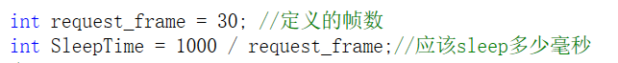
图3.12 预处理帧数

3.3 多幅图片的循环播放
由于多副图片和两个图片的循环播放是一样的，所以我们只用了两幅图片，一副是最开始使用的灰度图2.2，另一幅图我们使用一张RGB图片，如图3.13，该图片有三条色带，分别代表R,G,B，这样测试的结果比较全面。

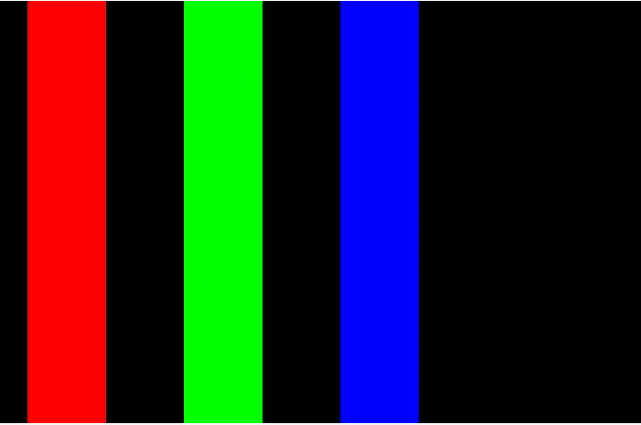
图3.13 RGB图

这里我们要做的事情也很简单，我们只需要在while循环里面分别循环加载两幅图片即可，如图3.14是一副图片的处理，另一幅图片的处理同理，只需要将data2改为data1即可需要注意的一点就是不能在while循环中重复加载数据，这一部分需要放在while循环外面进行预加载，否则每次需要花更多的时间来加载图片，这样就不能做到我们最初要求的帧率了。
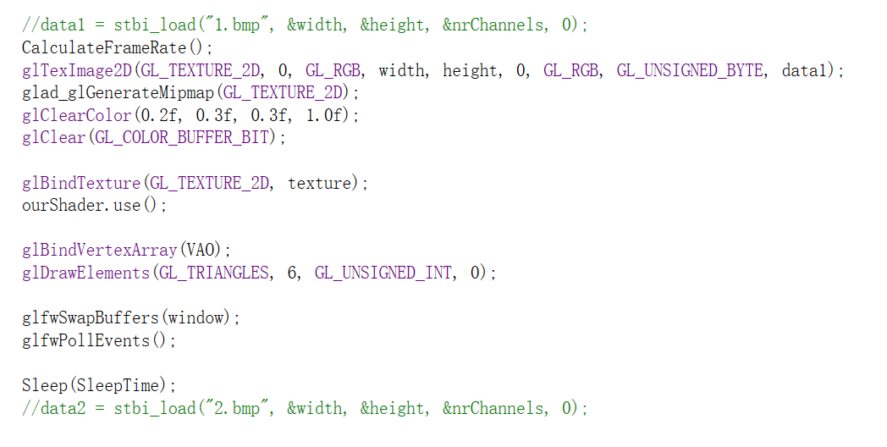
图3.14 图片加载代码

显示的效果图如图3.15和3.16，我们从图片可以得知，我们实现了多幅图片的循环加载，并且可以控制图片的播放帧率。

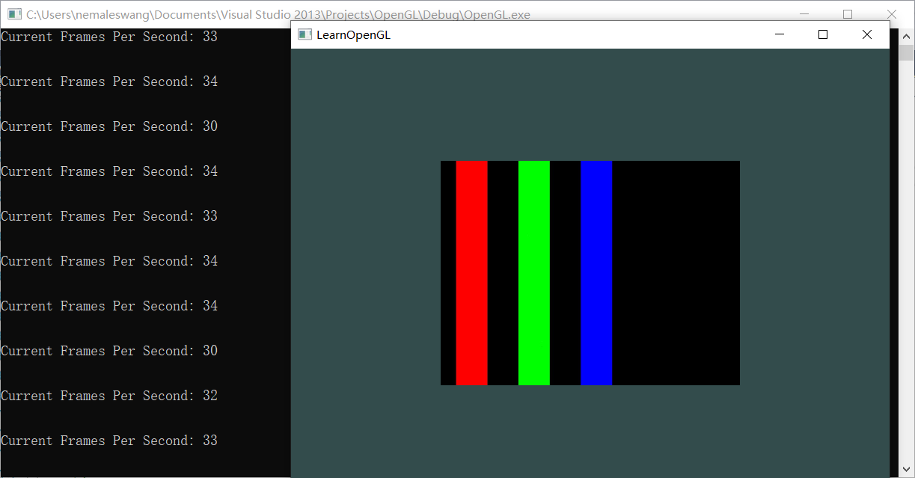
图3.15 两帧图片循环播放

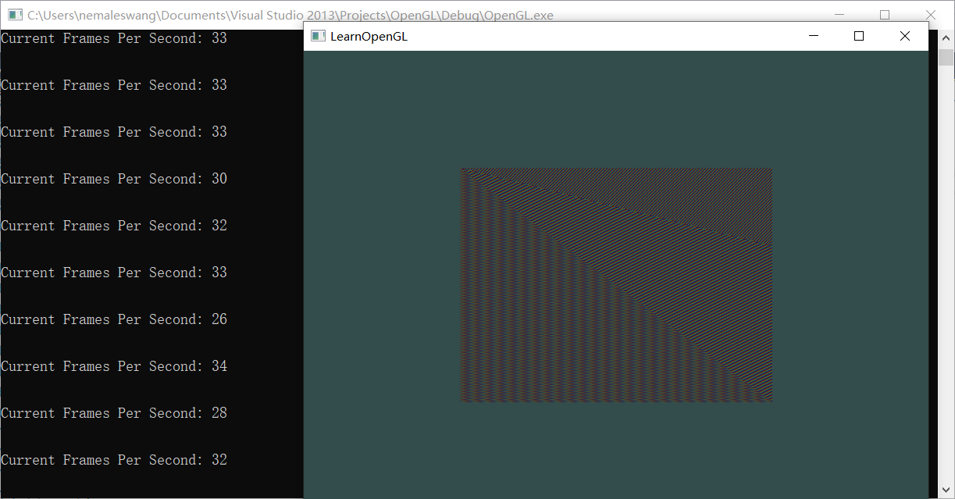

图3.16 两帧图片循环播放
帧率的不稳定性原因在3.2.2中已经提及了，并且也不是我们需要解决的问题，我们只需要实现不丢帧的问题即可，从效果展示上我们大概可以验证成功，两帧图片是循环播放的，但是还需要进一步的验证。

3.4 效果验证
由于我们使用的是预先设定的30帧的帧率来播放图片，所以，我们对一段时间的播放视频来观察，是否两幅图片是循环播放的，我们使用adobe premiere pro cc 软件将视频按照30fps的读取速度来进行分解，我们对每一帧进行分析，如图3.17所示，我们可以看到每一帧是两幅图片的循环的播放，至此，我们完成了对帧率的实时分析。

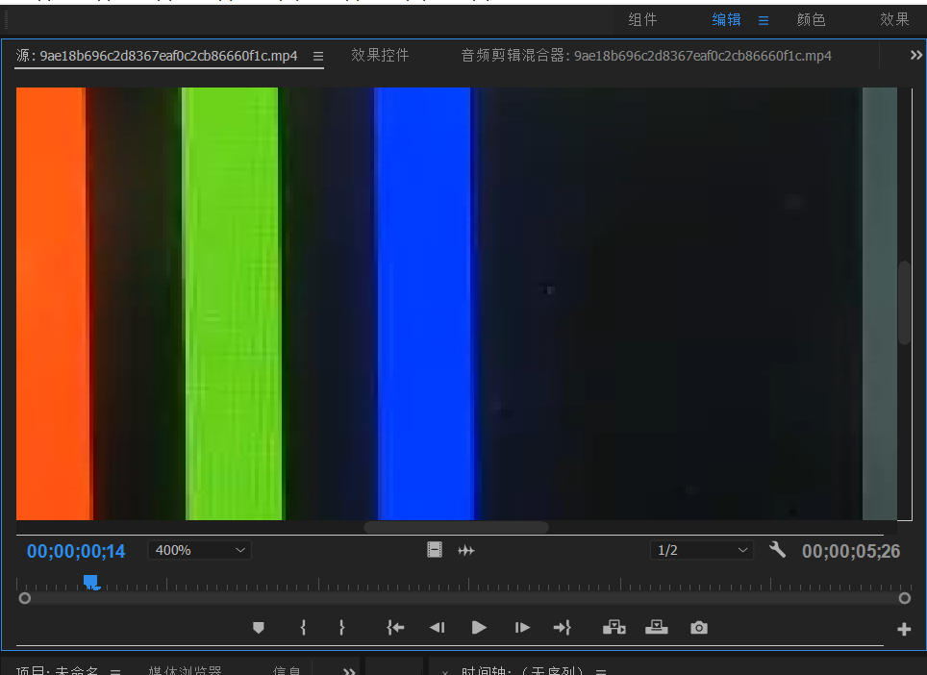
图3.17 效果验证

第四章 总结
在本论文中，主要研究了opengl的纹理机制，并且使用该机制对图片进行了预加载，并且中间使用了帧缓冲的双缓冲机制来防止图片的丢帧，代码量比较大，但是实际上做到的东西比较匮乏，只做了一点微小的东西。
这也是第一次接触opengl，体验就是opengl的代码量非常大，光是加载一个简单的图片就需要极大的代码量，而且代码中很多细节性的东西在文章中由于篇幅问题没有提及，但是实际上是很值得一提的。
本论文借鉴了很多learn-opengl上的代码实现方法，并且对其进行了复现，学习了很多，也写了很多上面没有的代码进行了实验，最后揉合成这篇文章所需要的代码，虽然是图形学很小的一部分，但是也算是对opengl进行了一些研究，对本课程的学习也有了很大的提升。

参考文献
- 褚宏光. 基于OpenGL的羽毛双向纹理采样[D].广西师范大学,2018.
- https://learnopengl.com/.

附录
该附录只给出本文所实现的主要代码，一些头文件以及着色器之类的代码由于篇幅没有放在里面。

//在github中下载全部的std-master文件，然后加上这句话即可，不用
#define STB_IMAGE_IMPLEMENTATION
#include <glad/glad.h>
#include <GLFW/glfw3.h>
#include <stb-master/stb_image.h>
#include <dos.h>
#include <stdio.h>
#include <windows.h>
#include <shader.h>

#include <iostream>

void framebuffer_size_callback(GLFWwindow* window, int width, int height);
void processInput(GLFWwindow *window);

// settings
const unsigned int SCR_WIDTH = 800;
const unsigned int SCR_HEIGHT = 600;

void CalculateFrameRate()
{
static float framesPerSecond = 0.0f; // 存储fps
static float lastTime = 0.0f; // 计算时间
float currentTime = GetTickCount() * 0.001f;
++framesPerSecond;
if (currentTime - lastTime > 1.0f)
{
lastTime = currentTime;
fprintf(stderr, "\nCurrent Frames Per Second: %d\n\n", (int)framesPerSecond);
framesPerSecond = 0;
}
}

int main()
{
// glfw: initialize and configure
glfwInit();
glfwWindowHint(GLFW_CONTEXT_VERSION_MAJOR, 3);
glfwWindowHint(GLFW_CONTEXT_VERSION_MINOR, 3);
glfwWindowHint(GLFW_OPENGL_PROFILE, GLFW_OPENGL_CORE_PROFILE);

#ifdef __APPLE__
glfwWindowHint(GLFW_OPENGL_FORWARD_COMPAT, GL_TRUE); // uncomment this statement to fix compilation on OS X
#endif

// glfw window creation
// --------------------
GLFWwindow* window = glfwCreateWindow(SCR_WIDTH, SCR_HEIGHT, "LearnOpenGL", NULL, NULL);
if (window == NULL)
{
std::cout << "Failed to create GLFW window" << std::endl;
glfwTerminate();
return -1;
}
glfwMakeContextCurrent(window);
glfwSetFramebufferSizeCallback(window, framebuffer_size_callback);

// glad: load all OpenGL function pointers
// ---------------------------------------
if (!gladLoadGLLoader((GLADloadproc)glfwGetProcAddress))
{
std::cout << "Failed to initialize GLAD" << std::endl;
return -1;
}

Shader ourShader("shader.vs", "shader.fs"); // you can name your shader files however you like

float vertices[] = {
//---- 位置 ---- ---- 颜色 ---- - 纹理坐标 -
0.5f, 0.5f, 0.0f, 1.0f, 0.0f, 0.0f, 1.0f, 1.5f, // 右上
0.5f, -0.5f, 0.0f, 0.0f, 1.0f, 0.0f, 1.0f, 0.0f, // 右下
-0.5f, -0.5f, 0.0f, 0.0f, 0.0f, 1.0f, 0.0f, 0.0f, // 左下
-0.5f, 0.5f, 0.0f, 1.0f, 1.0f, 0.0f, 0.0f, 1.0f // 左上
};
unsigned int indices[] = {
0, 1, 3, // first triangle
1, 2, 3 // second triangle
};
unsigned int VBO, VAO, EBO;
glGenVertexArrays(1, &VAO);
glGenBuffers(1, &VBO);
glGenBuffers(1, &EBO);
// bind the Vertex Array Object first, then bind and set vertex buffer(s), and then configure vertex attributes(s).
glBindVertexArray(VAO);

glBindBuffer(GL_ARRAY_BUFFER, VBO);
glBufferData(GL_ARRAY_BUFFER, sizeof(vertices), vertices, GL_STATIC_DRAW);

glBindBuffer(GL_ELEMENT_ARRAY_BUFFER, EBO);
glBufferData(GL_ELEMENT_ARRAY_BUFFER, sizeof(indices), indices, GL_STATIC_DRAW);

// position attribute
glVertexAttribPointer(0, 3, GL_FLOAT, GL_FALSE, 8 * sizeof(float), (void*)0);
glEnableVertexAttribArray(0);
// color attribute
glVertexAttribPointer(1, 3, GL_FLOAT, GL_FALSE, 8 * sizeof(float), (void*)(3 * sizeof(float)));
glEnableVertexAttribArray(1);

//纹理坐标属性
glVertexAttribPointer(2, 2, GL_FLOAT, GL_FALSE, 8 * sizeof(float), (void*)(6 * sizeof(float)));
glEnableVertexAttribArray(2);

unsigned int texture;
//输入生成纹理的数量，然后存储在第二个参数的unsigned int数组中
glGenBuffers(1, &texture);
//绑定纹理
glBindTexture(GL_TEXTURE_2D, texture);

//参数分别为：指定纹理目标，指定设置的选项与应用的纹理轴，需要传递的环绕方式
glTexParameteri(GL_TEXTURE_2D, GL_TEXTURE_WRAP_S, GL_MIRRORED_REPEAT);
glTexParameteri(GL_TEXTURE_2D, GL_TEXTURE_WRAP_T, GL_MIRRORED_REPEAT);

//放大时采取邻近过滤，缩小时采取线性过滤
glTexParameteri(GL_TEXTURE_2D, GL_TEXTURE_MIN_FILTER, GL_LINEAR);
glTexParameteri(GL_TEXTURE_2D, GL_TEXTURE_MAG_FILTER, GL_LINEAR);

int width, height, nrChannels;
//接受图像位置，宽度，高度，颜色通道的个数
unsigned char *data1 = stbi_load("1.bmp", &width, &height, &nrChannels, 0);
unsigned char *data2 = stbi_load("3.bmp", &width, &height, &nrChannels, 0);

int request_frame = 30; //定义的帧数
int SleepTime = 1000 / request_frame;//应该sleep多少毫秒
/*
if (data){
//使用前面载入的图片数据生成一个纹理
//参数分别为，指定纹理目标，多级渐远纹理的级别，纹理存储的值，宽度，高度，0，源图的格式和数据类型，真正的数据
glTexImage2D(GL_TEXTURE_2D, 0, GL_RGB, width, height, 0, GL_RGB, GL_UNSIGNED_BYTE, data);
glad_glGenerateMipmap(GL_TEXTURE_2D);
}
else{
std::cout << "Failed to load texture" << std::endl;
}
stbi_image_free(data);
*/

while (!glfwWindowShouldClose(window))
{
processInput(window);

//data1 = stbi_load("1.bmp", &width, &height, &nrChannels, 0);
CalculateFrameRate();
glTexImage2D(GL_TEXTURE_2D, 0, GL_RGB, width, height, 0, GL_RGB, GL_UNSIGNED_BYTE, data1);
//glad_glGenerateMipmap(GL_TEXTURE_2D);
glClearColor(0.2f, 0.3f, 0.3f, 1.0f);
glClear(GL_COLOR_BUFFER_BIT);

glBindTexture(GL_TEXTURE_2D, texture);
ourShader.use();

glBindVertexArray(VAO);
glDrawElements(GL_TRIANGLES, 6, GL_UNSIGNED_INT, 0);

glfwSwapBuffers(window);
glfwPollEvents();

Sleep(SleepTime);
//data2 = stbi_load("2.bmp", &width, &height, &nrChannels, 0);

CalculateFrameRate();
glTexImage2D(GL_TEXTURE_2D, 0, GL_RGB, width, height, 0, GL_RGB, GL_UNSIGNED_BYTE, data2);
//glad_glGenerateMipmap(GL_TEXTURE_2D);
glClearColor(0.2f, 0.3f, 0.3f, 1.0f);
glClear(GL_COLOR_BUFFER_BIT);
glBindTexture(GL_TEXTURE_2D, texture);
ourShader.use();

glBindVertexArray(VAO);
glDrawElements(GL_TRIANGLES, 6, GL_UNSIGNED_INT, 0);

glfwSwapBuffers(window);
glfwPollEvents();

Sleep(SleepTime);
}

glDeleteVertexArrays(1, &VAO);
glDeleteBuffers(1, &VBO);

glfwTerminate();
return 0;
}

void processInput(GLFWwindow *window)
{
if (glfwGetKey(window, GLFW_KEY_ESCAPE) == GLFW_PRESS)
glfwSetWindowShouldClose(window, true);
}

void framebuffer_size_callback(GLFWwindow* window, int width, int height)
{
glViewport(0, 0, width, height);
}

